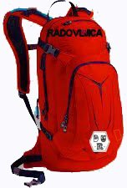
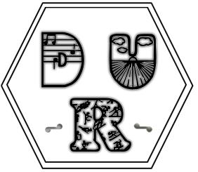
Društvo upokojencev Radovljica
Pohodniška sekcija vabi:
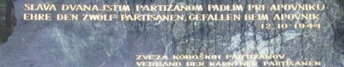

37. Pohod na KOMELJ
Zveza Koroških partizanov in Slovensko prosvetno društvo
» Edinost » v Pliberku vabita na spominski pohod na Komelj in na svečanost v spomin dogodkov pri Apovniku, ko je tam v boju proti nacistom padlo 12 borcev Domnove čete. Iz smrtonosnega obroča so se uspeli rešiti le trije.
Pri Cimprcu stoji spominski kamen, kateri naj bi bil most miru in sožitja, zbliževal pa naj bi ljudi in utrjeval zavest k človekovim pravicam in utrjeval pravice, ki so zapisane v državni pogodbi.

Odhod iz Radovljice v nedeljo, 17. julija 2016 in sicer:
V Lescah v Moskvi-ob 6.00 uri, pred Tulipanom ob-6.05 uri,
v Radovljici na AP Isospan-ob 6.10 uri, pred Percem-ob 6.15 uri
Program pohoda:
- peljali se bomo do Kulturnega doma v Pliberku, od koder se bomo ob 9:30 uri peš odpravili na
Komelj mimo pliberškega gradu po izbrani poti do spomenika pri Cimprcu.
- Slovesnost pri Cimprcu se bo pričela z mašo ob 12:30 uri. Sledila bo spominska svečanost s
kulturnim programom in družabnim srečanjem.
- Povratek bo izpred prireditvenega prostora na Komelju, 30 min. po zaključeni svečanosti.
- Vračali se bomo preko Jezerskega, kjer bomo napravili postanek za osvežitev in okrepčilo.
- V Radovljico se bomo vrnili okrog 20. ure.
Pohoda se lahko udeležijo tudi tisti pohodniki, ki težje hodijo, ker bo možen prevoz z
avtobusom do spomenika na Komelju.
Priporočamo vremenu primerno obleko in obutev za hojo po urejenih gozdnih poteh. Pohod bo ob vsakem vremenu! Udeležba na lastno odgovornost!

Pot ni nevarna in tudi ne preveč zahtevna in poteka po urejenih poteh.
Za hrano in pijačo med pohodom, pohodniki poskrbijo iz nahrbtnika, na Komelju pa je za potešitev žeje in okrepčilo poskrbljeno na prireditvenem prostoru.

Cena pohoda znaša 15,00 EUR
in vključuje avtobusni prevoz, vodenja in organizacijo pohoda.

Informacije in prijave na telefon: 040 887 045 Janez/janez.muzan1@gmail.com

Udeleženci morajo imeti s seboj veljaven osebni dokument!

Vodja pohoda: Janka in Matko Pogačnik ter Janez Mužan

